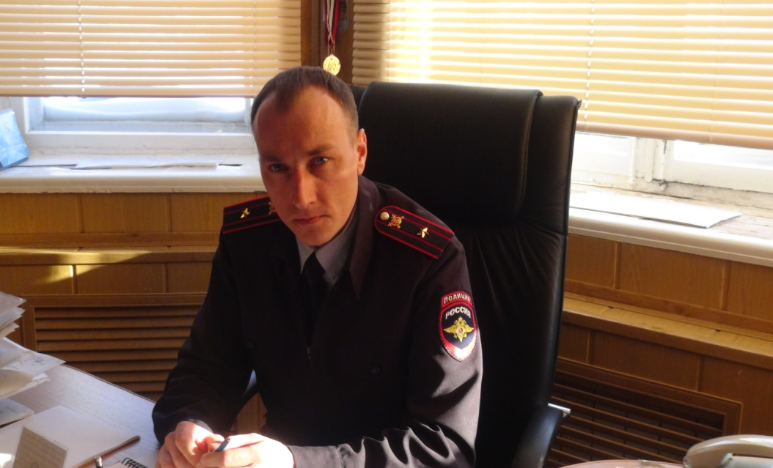
Обращение начальника ОГИБДД МО МВД России «Новолялинский» А.Г.Немчанинова
На территории Свердловской области с начала 2020 года отмечается сложная обстановка с детским дорожно-транспортным травматизмом.
На территории ГО Верхотурский, с начало года произошло 2 ДТП с участием детей, несовершеннолетние получили травмы различной степени тяжести.
Уважаемые родители! Вам необходимо учить детей не только соблюдать Правила дорожного движения, но и с самого раннего возраста учить ориентироваться в сложившейся ситуации.
Учите ребенка осматривать дорогу во всех направлениях. Крайне важно добиваться, чтобы любой предмет, мешающий осмотреть улицу, сам по себе рассматривался детьми как сигнал опасности.
Научите ребенка замечать автомобили, оценивать скорость движения, определять, какая из них едет прямо, а какая готовится к повороту.
Составьте для ребенка “Маршрутный лист” от дома до школы. Помните, необходимо выбрать не самый короткий, а самый безопасный путь. Несколько раз пройдите этот маршрут вместе с ребенком, убедитесь, что он твердо усвоил этот путь. Обойдите все близлежащие улицы, отмечая потенциально опасные места. Договоритесь, что он будет двигаться только по согласованному с Вами безопасному маршруту.
Уважаемые родители! используйте в одежде Вашего ребенка световозвращающие элементы, это одна из мер, позволяющих сделать пешехода заметным в темное время суток. Будьте аккуратны на дорогах, так как дети смотрят за Вашим поведением и полностью копируют его. Помните, если Вы нарушаете Правила, Ваш ребенок будет поступать так же! Сохранение детских жизней должно стать приоритетной задачей для каждого из Вас!

